Data: ___/___/_____ Nome: _______________________

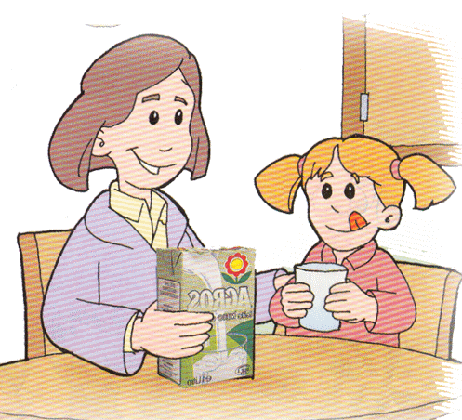

A Adélia é a tia da Dalila.
A Dalila foi a casa da tia.
Ela foi na mota do mano.
A tia deu leite à Adélia.
A Adélia gosta muito de leite.

Completa as frases de acordo com o texto:

A tia da Dalila é a _____________. | Paula  Adélia
A Dalila foi a ___________ da tia. | casa  escola
Ela foi na _____________ do mano | carro  mota
A Dalila gosta muito de ___________. | leite  sumo

